实验指导语
欢迎参加本次实验，此次实验是正式实验，总时长约30分钟左右。正式实验共分为两节，进行相同的实验任务。每个实验试次中需要进行两种知觉判断任务：点运动任务或线倾斜任务。任务一与任务二之间按键间隙较短，请尽快反应。（下图内容中箭头只在本文本中出现，实验内刺激均无箭头）
点运动任务：屏幕中央会出现一群白色和黑色的点，需要你判断大部分的点是朝着左边还是右边运动的，并尽可能准确地按下“<-”(大部分向左运动)，或“->”(大部分向右运动) ，刺激消失过后按键。
线倾斜任务：屏幕中央会出现一些白色和黑色的短线，需要你判断的是大部分的线是朝着左边还是右边倾斜的（以线段尾部朝向为准），并尽可能准确地按下“<-”(大部分向左倾斜)，或“->”(大部分向右运动倾斜) ，刺激消失过后按键。
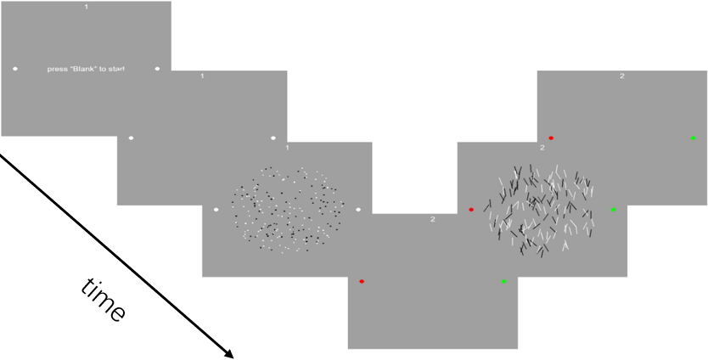
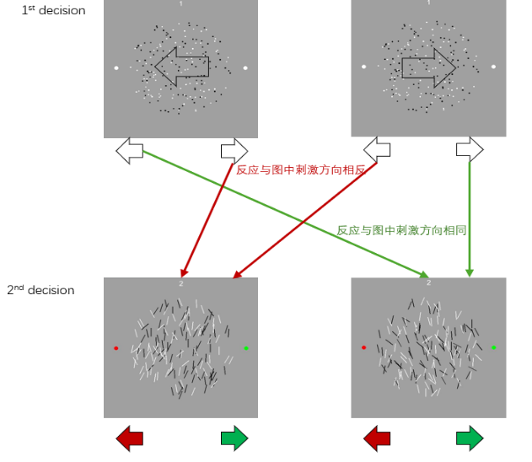
和控制任务的不同在于：每一个试次中的第一、第二个任务之间有着相应联系：第二个任务的点（线）的运动（倾斜）方向是由第一个任务的正确与否决定的。若第一个任务按键错误，第二个任务中的大部分点（线）就是向左运动（倾斜）的，而如果你的第一个任务按键正确，那么第二个任务中的大部分点（线）就是向右运动（倾斜）的。第一个任务刺激两边的白色圆点在第二个任务中变成绿色和红色，也是用于提醒任务规则：任务一做错，任务二向左（红点）运动（倾斜）；任务一做对，任务二向右（绿点）运动（倾斜）。

